BƯỚC 1: Phân tích Use Case & Xác định yếu tố UI
- Actor:
  - Khách hàng (người dùng ứng dụng RikkeiFood).
  - Hệ thống RikkeiFood (nhận thông tin, xử lý và tạo mã đặt chỗ).
- Chỉ định thành phần UI:
  - (a) Chọn ngày giờ đến: Sử dụng Date & Time Picker giúp người dùng chọn thời gian trực quan, tránh nhập sai định dạng.
  - (b) Nút xác nhận đặt bàn: Sử dụng Primary Call-to-Action Button — nút dạng khối đặc , kích thước lớn, màu sắc nhận diện nổi bật, đặt ở cuối khối biểu mẫu hoặc ghim cố định ở chân màn hình để phân cấp thị giác cao nhất.
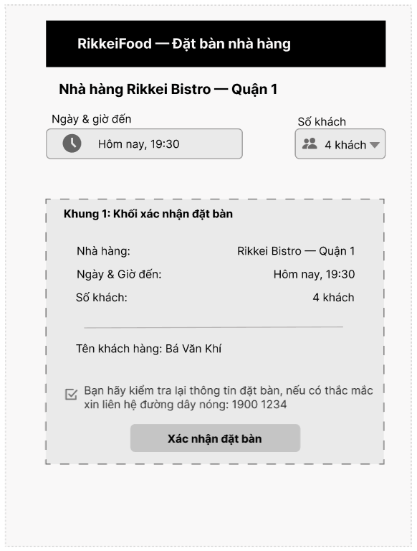
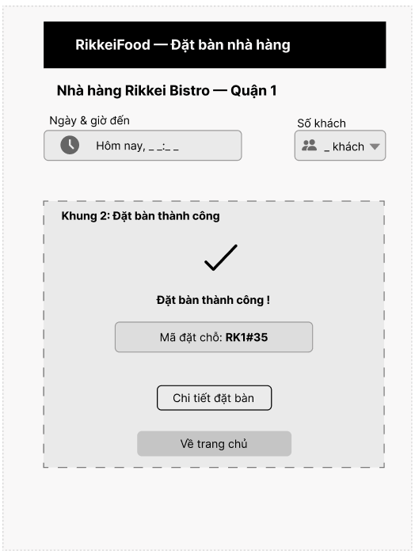
Khách hàng sẽ không cảm thấy an tâm nếu màn hình chỉ hiển thị chữ "OK" đơn giản. Việc thiếu mã đặt chỗ khiến người dùng nghi ngờ hệ thống có thực sự giữ bàn cho mình hay chưa, dẫn đến tâm lý lo sợ khi đến nhà hàng sẽ không có chỗ

